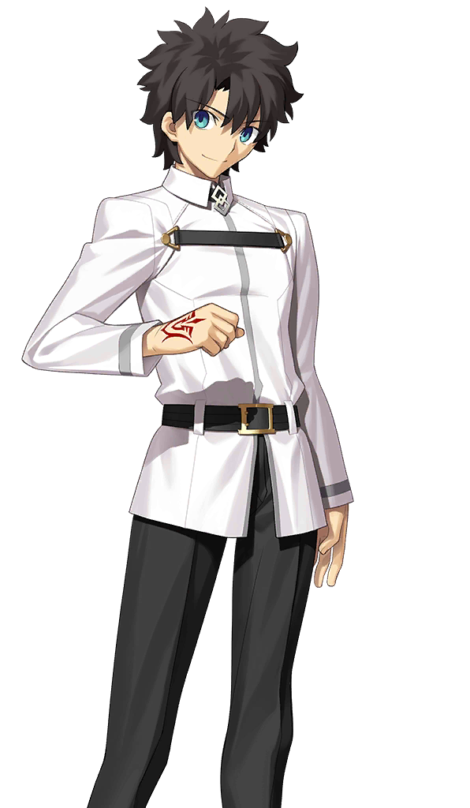
【姓名】
【性别】
【年龄】
【身高】
【体重】
【三围】
【属性】
【外貌描述】

背景1 | 背景2 | 背景3
（填的是你买/送的背景！） | （填的是你买/送的背景！） | （填的是你买/送的背景！）
（以上为基本信息）
【追求圣杯的目的】 （好好写）
【人生经历】
【人物形象】 “ ”
【令咒位置】
【令咒图标】


【能力值】
筋力 | 耐久 | 敏捷 | 魔力 | 幸运
E（10） | E（10） | E（10） | E（10） | C（30）
※
【攻击属性】
ATK | 红卡 | 蓝卡 | 绿卡 | Ex卡
【武装】（）
名称 | 红卡 | 蓝卡 | 绿卡 | Ex卡 | 攻击范围 | 武器组 | 使用手 | 特征
 | Hit | Hit | Hit | Hit | 米
 | Hit | Hit | Hit | Hit | 米

战斗小记 |  |  | 当前 |  |  |  | 上限
HP 值
MP 值
预知值 |  |  |  |  | 暴击星
防御  小记 | 防御力 |  |  | 对魔力 |  | 非精神耐性 |  |  | 精神系耐性
状态小计 |  |  |  |  |  | 移动力
状态小计 |  |  |  |  |  | 硬直

【战略】
侦查值 | 普通人（含一般御主）的侦查值为：常规（30%）。 (请按照自己构筑适当调整）
暴露值 | 普通人（含一般御主御主）的暴露值为：容貌（0%）。 (请按照自己构筑适当调整）
资金 | （根据你买的【生活水平】，在游戏开始前GM带你骰）
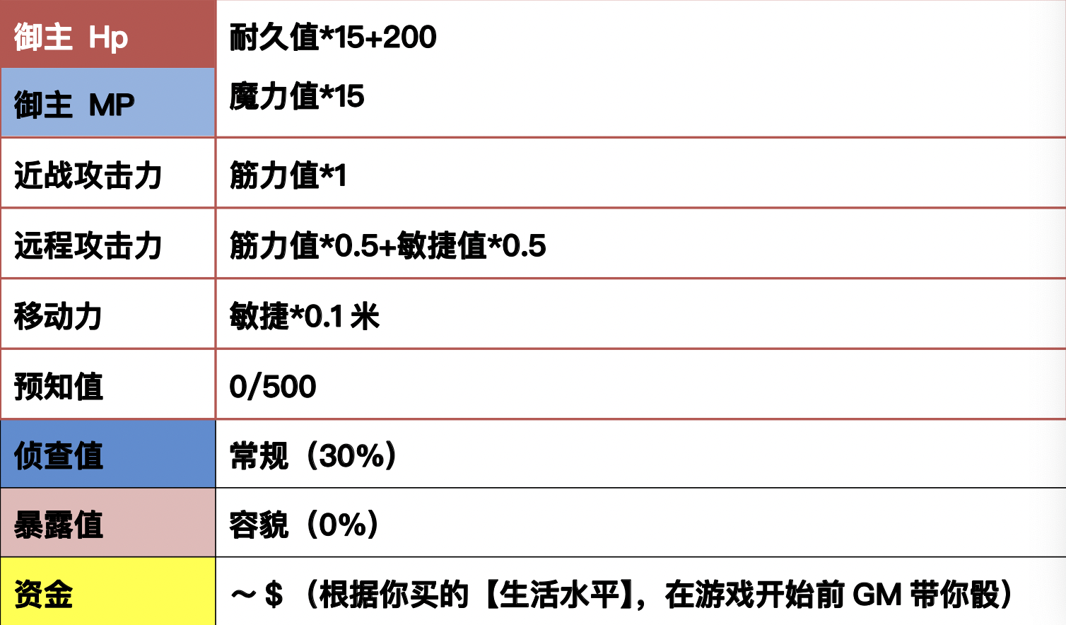
【战术指令卡】
（没有武道家的御主无法进行色卡战）
【能力构筑】 （）←用来写你消耗的绿方块数量
范例：
【魔术师】，背景，【3】
神秘侧，非人。
前置：不具备【教会】【净法】相关构筑
你获得【魔术回路（属性）】：自行选择一项属性。
你获得【神秘】，你可以使用【魔术】【礼装】【使魔】【卫兵】。
你开启本地的魔术师阵营声望。你可以将五张仅供【魔术赋色】使用的
指令卡加入自己的构筑中。
你可以得知你亲眼看到的从者的职介。

【使魔】（）←用来写你消耗的绿方块数量
范例：
芙芙 Rank —
【魔术型使魔】来源：【魔术名称】；体型：小型*
侦查值：常规（20%）
暴露值：常规（-10%），气息（10%）
强化：无
（范例请自行删去）

【魔术】（）←用来写你消耗的绿方块数量
（魔术请从《魔术万能攻略书》内选取，支持自创。）
名称 | 触媒 | 咏唱 | 消耗 | 效果
范例：烛光闪耀  【瞬间魔术】  火属性 | 常见 |  |  | 点燃火焰，照亮周围5米范围，也可以用来引燃。  持续时间：——  【画风】：你的指间燃起了一簇火苗  韵味性描述：在野炊和过夜的时候，往往会意外的好用。
范例：烛光闪耀  【瞬间魔术】  火属性 | 射程 | 目标 | 范围
范例：烛光闪耀  【瞬间魔术】  火属性 | 近距离 | - | 5米
 | 射程 | 目标 | 范围
 | 射程 | 目标 | 范围
【魔术礼装】（）←用来写你消耗的绿方块数量
范例：
Azoth剑 Rank D
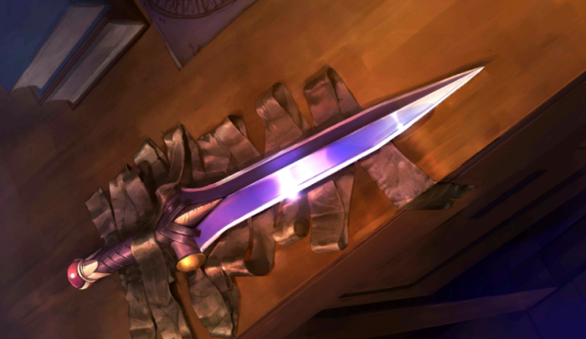
类型：魔术礼装
前提：【魔术师】
体积：小型
重量：0.4 Kg
位置：手持
制造：
暴露：气息+10%
启动：-
维持：-
效果：【法器】

魔术师的基本礼装。
行使魔术礼仪使用的杖。

※ 特殊问题的解答。
同魔术，请自行删去。
【武术】（）←用来写你消耗的绿方块数量
【物品】（）←用来写你消耗的绿方块数量
导入时购买
【阵地构成】（）←用来写你消耗的绿方块数量

